R E Q U E R I M E N T O Nº. 97

SESSÃO ORDINÁRIA DE 3/3/2022

Excelentíssimo Senhor Presidente Da Câmara Municipal:

A Avenida Nicola Zaponi recebeu asfaltamento em boa parte de sua extensão, porém há trechos, como, no projeto anexo, que não foram concluídos.

Ocorre que lixos estão sendo despejados nos trechos sem asfalto e causando transtornos à comunidade local.

Diante do exposto, REQUEREMOS depois de cumpridas as formalidades regimentais, ouvido o Plenário, seja oficiado ao Secretário de Infraestrutura, RODRIGO COLAUTO TABORDA, solicitando, nos termos da Lei Orgânica do Município, continuar o asfaltamento da Avenida Nicola Zaponi conforme projeto anexo, informando previsão de início da obra.

Plenário “Ver. Laurindo Ezidoro Jaqueta”, 3 de março de 2022.

Vereadora Autora ROSE IELO
PDT

RASI/esm

Parte integrante do Requerimento n° 97/2022

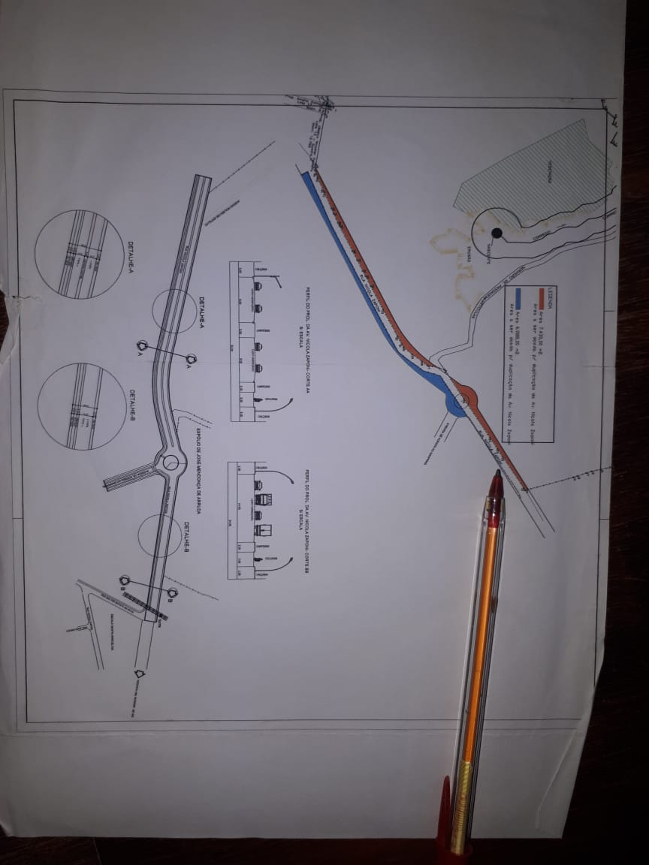

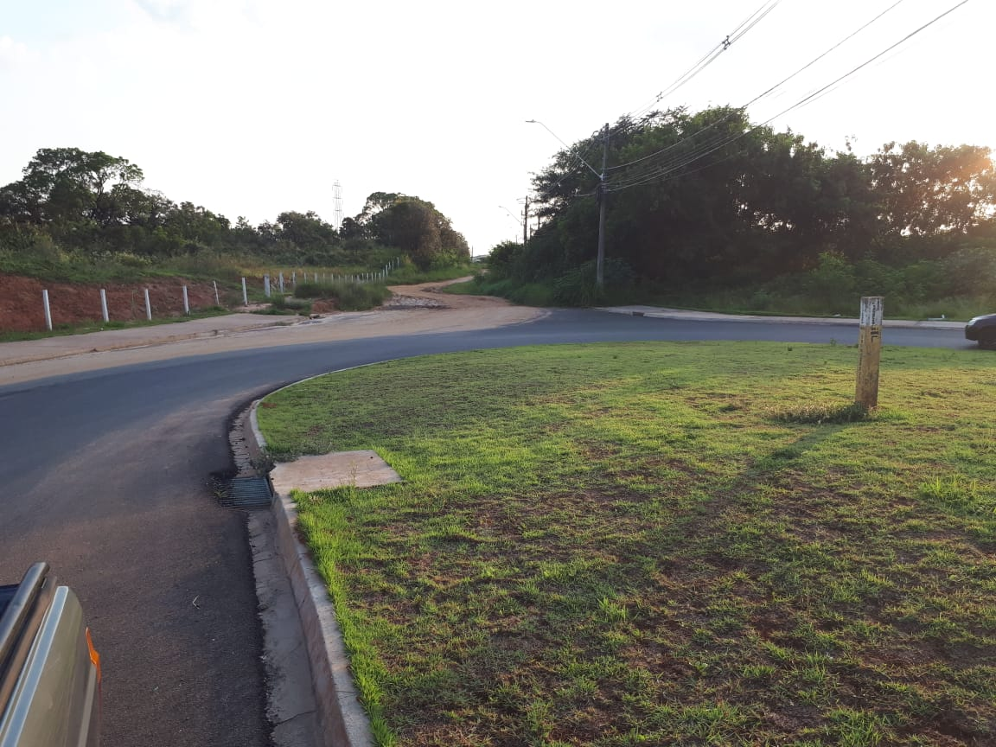
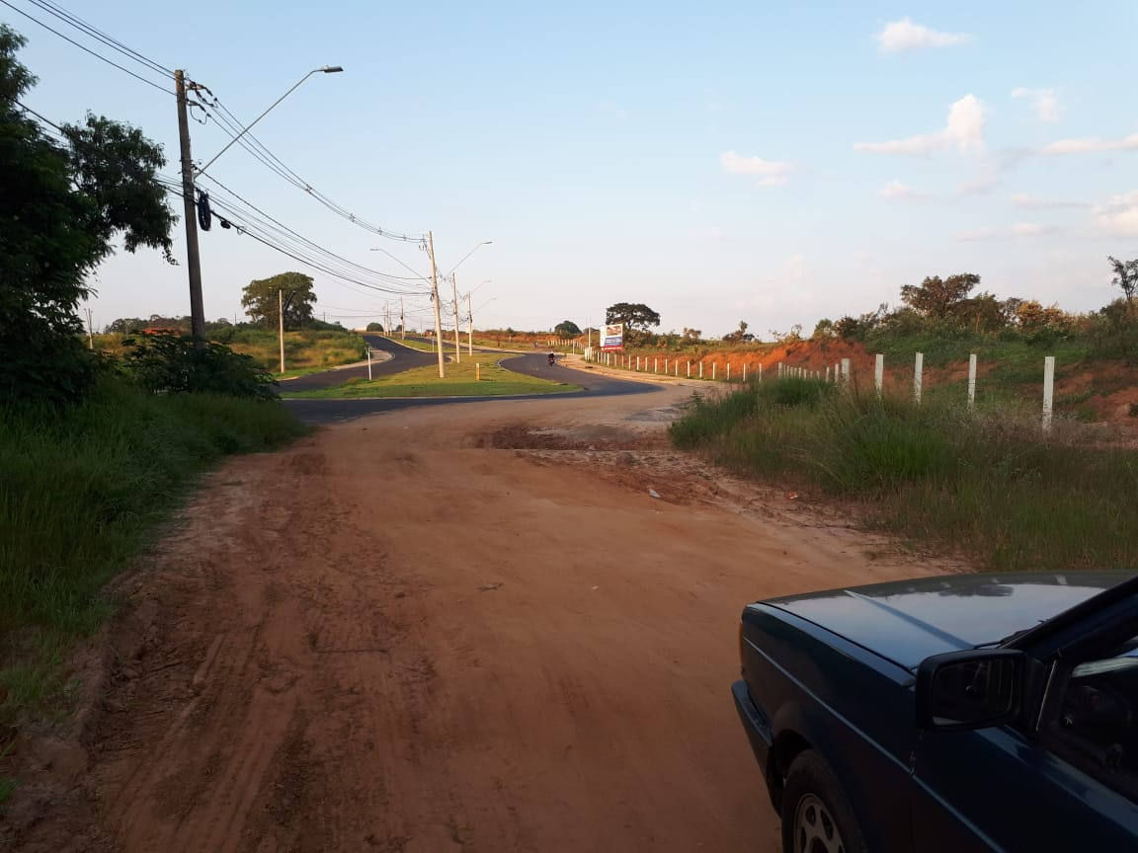

Parte integrante do Requerimento n° 97/2022

